Formulaire de Don IFI (Impôt sur la Fortune Immobilière)
Nom et Prénom * :……………………………………………………………………………………………………………………………..
Adresse* :……………………………………………………………………………………………………………………………………………
CP* : …………………… Ville* :….…………………………….………………………………Pays* :..……………………………………
Tel :…………………………………………………… E-mail* :…………………………………………………….……………………………
Montant du don *:.…………………………………………………………………….…………………………………………………….…
Fait à …………………………………………………..le ………………………………………..
Signature :

Thématique choisie, le cas échéant ⁽¹⁾ :
 Améliorer l’accueil et le bien-être des patients |  Accompagner la prise en charge des patients |  Soutenir les équipes de recherche
  Améliorer la Qualité de Vie au Travail des soignants et des Hospitaliers |   Investir pour imaginer l’hôpital de demain
Programme choisi, le cas échéant :
……………………………………………………………………………………………….…………………………………………………………………………………………………………………………………………………………………………………………………………………………
Le Fonds de dotation s’engage à faire ses meilleurs efforts pour utiliser votre don dans le cadre du Programme choisi. Si votre don ne pouvait être utilisé dans ce cadre, le Fonds de dotation s’engage à réaffecter votre don dans un programme similaire, dans la thématique choisie.
Paiement par Chèque
- Complétez le Formulaire de Don
- Libellez votre chèque à l’Ordre du CHU de Nantes
- Adressez le chèque et le formulaire au : Fonds de dotation du CHU de Nantes – Immeuble Cap Ouest – 5 allée de l’Ile Gloriette – 44093 Nantes Cedex 1

Paiement par Virement bancaire

Effectuez votre virement sur le compte du CHU de Nantes, en précisant le libellé suivant : DON IFI – FDD CHU de Nantes – (et votre) NOM & PRENOM
- Complétez le Formulaire de Don IFI et adressez-le soit par e-mail à puis renvoyez le par mail à : fondsdedotation@chu-nantes.fr ou par courrier postal à : Fonds de dotation du CHU de Nantes – Immeuble Cap Ouest - 5 allée de l’Ile Gloriette – 44093 Nantes Cedex 1

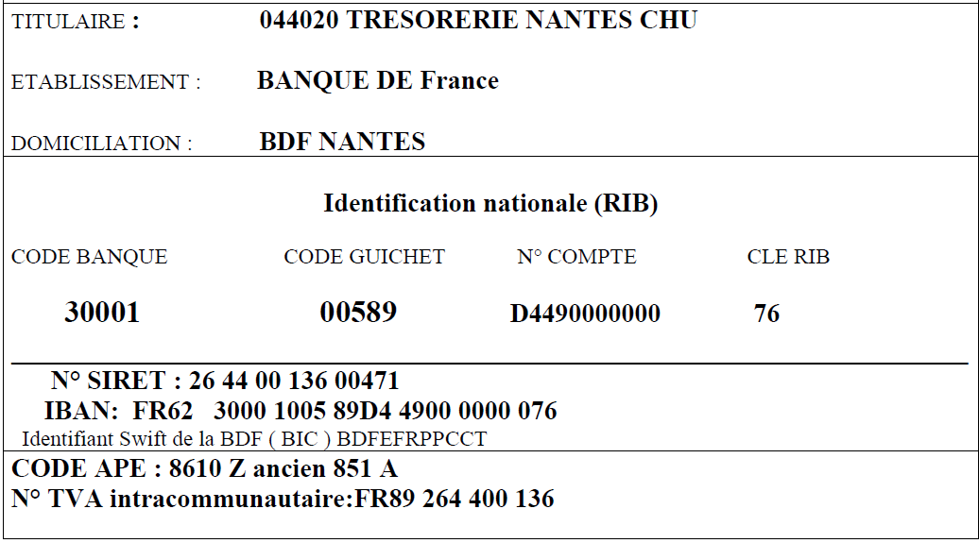
Les dons adressés au CHU de Nantes sont irrévocables
*informations indispensables à l’établissement du reçu fiscal qui vous sera adressé ultérieurement
Je certifie avoir pris connaissance des informations dans le cadre de la loi RGPD (cocher la case) L’ensemble des informations recueillies fait l’objet d’un traitement informatique destiné à l’établissement d’un fichier des mécènes du fonds et à l’établissement du reçu fiscal. Le Fonds de dotation et le CHU de Nantes sont les seuls destinataires de ces informations.
Conformément à la loi française (article 27 de la Loi n° 78.17 du 6 janvier 1978 relative à l'informatique, aux fichiers et aux libertés), vous disposez d'un droit d'opposition (art. 26) d'accès (art. 34 à 38), de rectification (art. 36) et de suppression des données que nous pourrions être amenés à recueillir. Pour exercer ce droit adressez-vous à : Fonds de dotation du CHU de Nantes - Immeuble CAP OUEST - 5 allée de l'Île Gloriette - 44093 Nantes cedex 1.
Partie réservée au Trésorier
Vu le …………………Signature :

